25 февраля в Писаревской СОШ, прошел классный час «Мое право выбора», участниками которого были учащиеся 8 – 11 классов. К проведению классного часа готовились: учащиеся провели анализ участия молодежи в прошедших 8 сентября 2013 года выборах. Выяснили, что в список избирателей включено 171 человек возрастом до 30 лет, а проголосовало из них 29 человек, в связи с этим ребята провели опрос жителей поселка возраста до 30ти лет. Всем задавали вопрос: «Как вы относитесь к выборам и надо ли ходить на выборы», что интересно жители поселка отказывались отвечать, тогда ребята провели опрос в городе. Все было заснято на видео и показано на классном часе. Также на видео были засняты моменты процесса голосования на избирательном участке по типу модельного избирательного участка. Классный час был построен в форме обсуждения избирательных понятий и действий, проведен блиц-турнир по знанию основных понятий избирательного права, проведен конкурс на лучшую агитационную листовку, победителям вручены почетные грамоты. И в заключении классного часа ребятам предложили ответить на вопрос: «Достигнув совершеннолетия, вы пойдете на выборы?». Отвечали карточками (красные – да, синие – нет). Результат: 50х50.
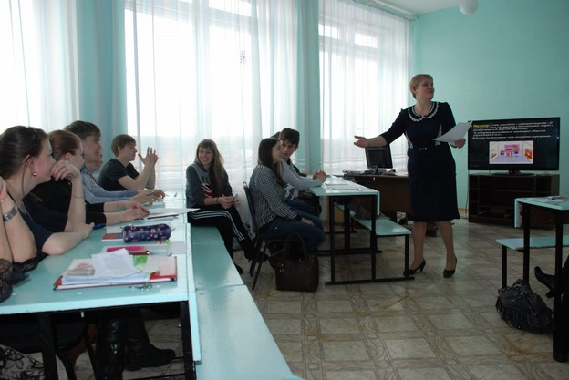

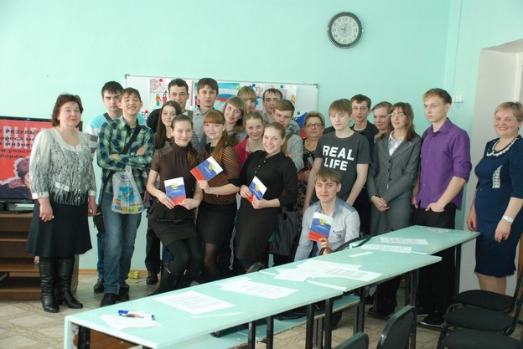

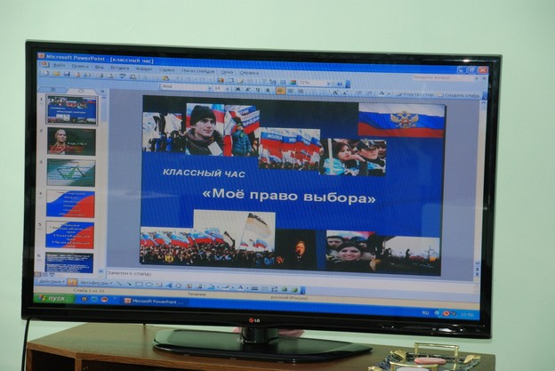

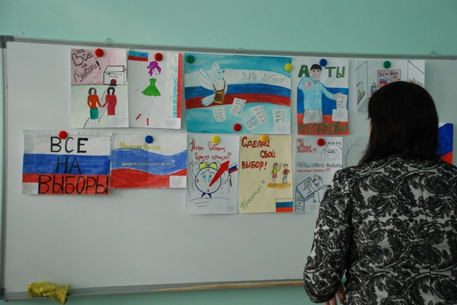

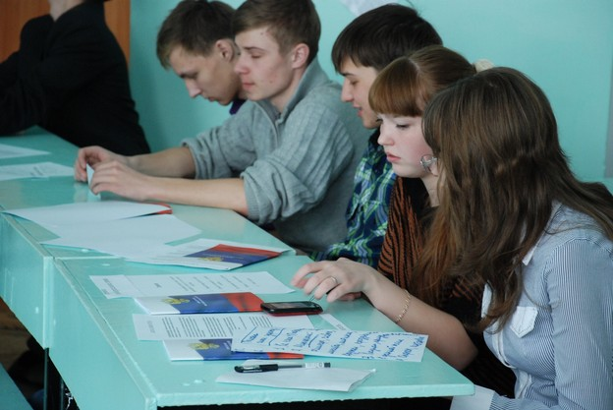

Также хочется отметить экскурсию учащихся 11х классов Афанасьевской СОШ в ТИК, прошедшей 28 февраля. Всего было 10 учащихся. Экскурсия проходила в форме беседы: учащимся был показан кабинет ТИК, имеющееся технологическое оборудование, литература, периодические газеты и журналы, основа работы избирательных комиссий – конституция и избирательное законодательство. Учащимся по их просьбе рассказан процесс голосования, порядок работы УИК и ТИК в день выборов, накануне выборов, что такое ГАС «Выборы». Учащиеся задавали актуальные вопросы. Виден интерес учащихся к выборам и их определенные знания. На вопрос: «Достигнув совершеннолетия, вы пойдете на выборы?». Ответ у всех был положительным.
